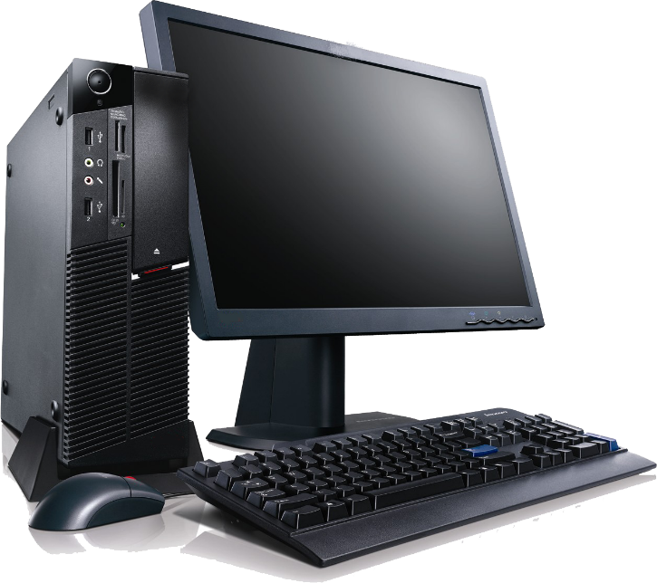

حاسب الي
الصف: الثاني الثانوي
الدرس الثاني

التطبيق العملي وإدارة قواعد البيانات للمواقع الديناميكية

مقدمة الدرس
في الدرس السابق، تعرفنا على المفاهيم النظرية للمواقع الساكنة والديناميكية. اليوم، سننتقل إلى الخطوات التنفيذية لتحويل جهاز الكمبيوتر الخاص بك إلى بيئة تطوير ويب متكاملة، والبدء في التعامل الفعلي مع قواعد البيانات التي تُعد "قلب" المواقع التفاعلية.
________________________________________
أولاً: بيئة العمل (خادم الويب المحلي)
لكي نتمكن من تشغيل صفحات PHP والتعامل مع قواعد البيانات MySQL دون الحاجة لاستضافة إنترنت حقيقية، نستخدم حزم البرامج المتكاملة:
حزمة XAMPP: هي الحزمة الأشهر التي تدعم أنظمة التشغيل (Windows, Linux, Mac).
مكونات الحزمة:
Apache Server: الخادم المسؤول عن تفسير وتشغيل أكواد PHP.
MySQL Server: نظام إدارة قواعد البيانات الذي سنخزن فيه معلومات مشروعنا.
لغة PHP: المحرك البرمجي الذي يربط الواجهات بقواعد البيانات.
________________________________________
ثانياً: إدارة قواعد البيانات عبر SQL
تعتمد المواقع الديناميكية على لغة SQL (Structured Query Language) لإدارة البيانات وتنظيمها.
1. العمليات الأساسية (CRUD):
تتلخص وظيفة المبرمج مع قاعدة البيانات في أربعة أوامر رئيسية:
C (Create / INSERT): إضافة سجلات أو بيانات جديدة.
R (Read / SELECT): استعراض واسترجاع البيانات المخزنة.
U (Update): تعديل البيانات الموجودة مسبقاً.
D (Delete): حذف البيانات غير المرغوب فيها.
2. أداة phpMyAdmin:
هي واجهة رسومية يتم الدخول إليها عبر المتصفح (Localhost) لتسهيل إنشاء الجداول وقواعد البيانات دون الحاجة لكتابة أكواد SQL معقدة في البداية.
________________________________________
ثالثاً: الجلسات (Sessions) ودورها التفاعلي
عندما ننتقل من صفحة إلى أخرى داخل الموقع، نحتاج لآلية تتذكر هوية المستخدم (مثل اسم المستخدم عند تسجيل الدخول).
التعريف: هي آلية تخزين مؤقتة لبيانات المستخدم على الخادم أثناء التصفح.
أهميتها: تمنع المستخدم من الاضطرار لإعادة إدخال بياناته في كل صفحة فرعية يزورها.
________________________________________
رابعاً: الأنشطة المهارية المطلوبة
يتوقع منك في نهاية هذا الدرس تطبيق الآتي:
تشغيل لوحة تحكم XAMPP وتفعيل خدمتي Apache و MySQL.
فتح المتصفح وكتابة http://localhost/phpmyadmin.
إنشاء قاعدة بيانات بسيطة للمشروع وتسميتها (مثلاً: my_project).
تحديد المجلد htdocs كالمكان الأساسي لحفظ ملفات الموقع لتعمل عبر الخادم المحلي.
________________________________________
خامساً: التقييم الذاتي
أ) أكمل العبارات التالية:
البرنامج المسؤول عن إدارة قواعد البيانات العلائقية هو .........
نستخدم أمر ........ في SQL لاسترجاع وعرض البيانات.
تعتبر لغة PHP لغة تعمل من جانب ........ (Server Side).
ب) سؤال تفكيري: لماذا لا تظهر أكواد PHP للمستخدم عند عمل "View Page Source" في المتصفح بينما تظهر أكواد HTML؟ (تذكر دور الخادم)

